Resumen— Un microcontrolador es un elemento programable, capaz de ejecutar órdenes determinadas en su memoria. Se compone de diversos bloques funcionales que cumplen tareas especificadas por un algoritmo de control. Estan diseñados para reducir el costo económico y el consumo de energía de un sistema en particular. Representan la inmensa mayoría de los chips de computadoras. Este es un artículo que muestra el proceso de creación y el funcionamiento de un microprocesador de 8 bits.
MICROCONTROLADOR CON CPU AVR DE 8 BITS implementado en Proteus

Restrepo, Santiago., Mora, Ronald., Gutierrez, Nicolas.
santiagorestreporuiz@hotmail.com, ronaldandresmh@gmail.com, ngg96@gmail.com
Universidad del Quindío.

Índice de Términos— unidad central de procesamiento, memoria RAM, periféricos de entrada y salida, microcontrolador, microprocesador, ALU, ATMEGA 8515,

INTRODUCCIÓN
En esencia, el proyecto implementado es un sistema de 8 bits programable con memoria integrada que tiene 16 pines de salida o entrada además de ser capaz de generar un PWM. Se dispone este informe tal que sea constancia del proceso mediante el cual se crea éste, un microcontrolador, asimismo se especifica el funcionamiento de cada uno de los elementos que lo componen, la forma de crearlos y combinarlos utlizando ISIS Proteus® y Lenguaje C respectivamente.
Se resolvió dividir este artículo en dos grandes secciones: Funcionamiento general y Funcionamiento específico, en ese orden; A fin de mostrar primero las funciones del microcontrolador, la forma de programarlo y las especificaciones del sistema; La segunda parte es pues aquella en la que se sustenta el funcionamiento de los módulos del sistema de manera individual, de sus puertos, su memoria RAM, su temporizador y además del corazón del mismo, el microprocesador para lo que se usó un ATMEGA® 8515.

funcionamiento general

El sistema está diseñado de forma que todo sea controlado a partir de un proyecto AVR generado en Codeblocks, ejecutado por un poderoso micocontrolador de 8 bits de arquitectura RISC, (véase sección III. B). El código implementado controla el desempeño del sistema, selecciona la naturaleza de operación de los dos puertos de 8 pines (Sección III. A), genera señales PWM (Sección III. D); Accede a la memoria RAM (Sección III. C) guarda y obtiene datos, con esto se puede operar el sistema como una unidad de operaciones aritméticas (ALU). Combinar estas características da como resultado una infinidad de funciones realizables por el microcontrolador implementado.
Es posible dividir el sistema en partes respecto a sus funciones, los registros, la unidad de control, la unidad aritmético-lógica, las instrucciones (el código) y la memoria RAM.
Lo registros son espacios pequeños de memoria e usan para tomar los datos de varias operaciones que se realizan en el procesador, almacenan resultados y modifican la memoria externa.
La unidad de control decodifica y ejecuta instrucciones, controla los registros y los buses, la ALU y todo proceso realizado.
La unidad aritmético-lógica, realiza sumas, restas y operaciones que respondan a los parámetros establecidos por el álgebra de Boole.
El conjunto de repertorios de instrucciones, indica la función que ha de seguir el microcontrolador.
La memoria RAM está destinada al almacenamiento de información temporal que será utilizada por el procesador para realizar cálculos y otro tipo de operaciones lógicas.

funcionamiento específico - componentes del sistema
A continuación se muestran las características específicas y el funcionamiento de cada uno de los componentes Del sistema de microcontrolador con CPU AVR de 8 bits, el cual se compone de puertos de 8 pines (entrada/salida), procesador ATMEGA 8515, una memoria RAM y un temporizador.

Puerto de 8 pines (entrada/salida)
Todos los puertos en arquitecturas AVR tienen cierta funcionalidad, Leer-Modificar-Escribir cuando se utilizan como puertos generales digitales de entrada o salida. A continuación se mostrará el funcionamiento del circuito que permite configurar el estado de un pin externo con un microprocesador, como se muestra en la figura 1.
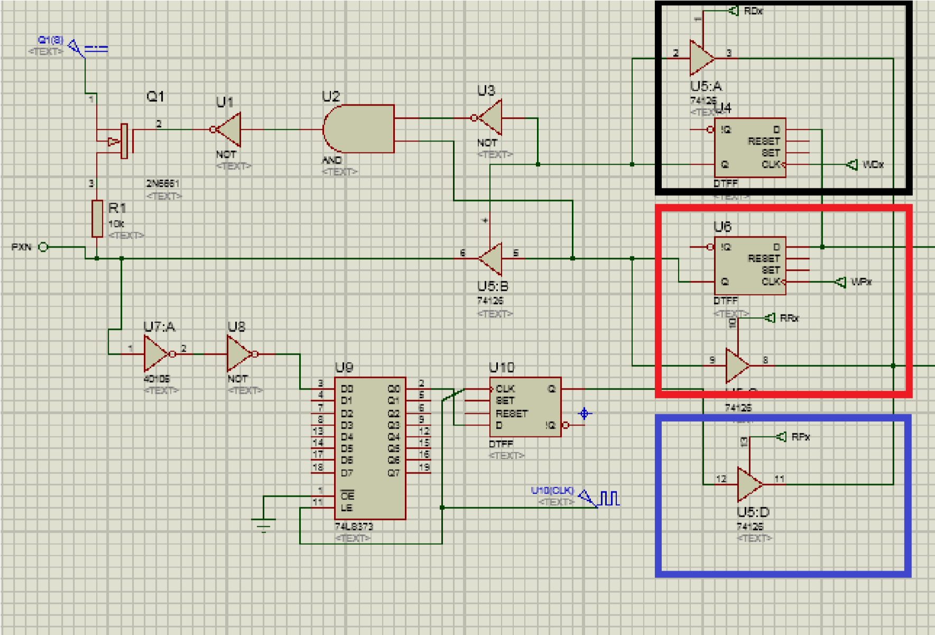
Fig 1. Circuito esquemático de un pin, para un micro controlador.
En cada Puerto, como se observa en la figura 1, existen tres registros de entrada o salida, cada uno ocupa una posición de memoria especifica: PORTx (registro de datos, recuadro negro), DDRx (Registro de dirección de datos, recuadro rojo) y PINx (Pines de entrada en puerto, recuadro azul); x se usa para asignar una referencia tal que el microcontrolador pueda diferenciar los diferentes puertos del sistema. La entrada WDx, de la dirección DDRx, permite cambiar el estado del pin (entrada o salida) si se ingresa un uno o un cero al pin específico que se desea modificar. Si se escribe un uno lógico en un pin PORTx cuando este ha sido configurado como entrada, entonces el sistema de protección del sistema se activa, de forma que permite al pin reconocer al valor leído sin dañar puerto.
Cuando se encuentra activa una condición de Reset, los puertos se colocan automáticamente en alta impedancia.
Es de aclarar que mientras una señal de entrada este encendida, todas las otras deben estar apagas, pues si esto no se cumple se podría generar un corto circuito causando daños serios al micro controlador Las señales de control RDx y RRx son usadas para leer desde dentro del micro controlador lo que pasa a través de los Flip flop que almacenan la configuración del puerto.
La sección que controla el ingreso de información al pin se encuentra conformada por el latch nand y el flip flop de la parte inferior de la figura 1. Para el estado de lectura en el pin, la señal de reloj contiene la frecuencia a la frecuencia de muestreo del pin, los otros elementos garantizan un valor de 5 voltios para un uno lógico o cero voltios para un cero lógico.
Independientemente del estado de configuración del pin (DDRx), puede ser leído su estado lógico mediantes PINx, desde el registro PINx. Sin embargo, cuando se va a leer un valor previamente asignado al pin por software.
Ahora, para simular las condiciones que genera el ATMEGA 8515 se utilizan compuertas lógicas que evalúan las direcciones de DDRx, PORTx, PINx. Como se observa en la figura 2.
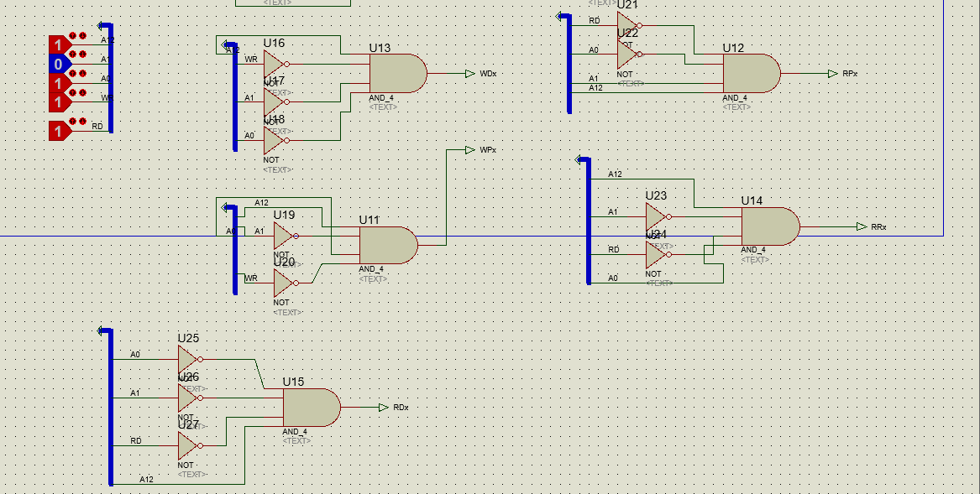
Fig 2, Simulación con compuertas lógicas.
Cada una de las compuertas anteriores controla una de las señales de modificación del pin y están configuradas tales que en ningún momento se presente una configuración que afecte el comportamiento normal del pin. Las configuraciones posibles se encuentran en la table número 1:

Tabla 1. Configuraciones de prueba del puerto
DDxn | PORTxn | PUD | I/O | PULL-UP
0 | 0 | X | ENTRADA | NO
0 | 1 | 0 | ENTRADA | SI
0 | 1 | 1 | ENTRADA | NO
1 | 0 | X | SALIDA | NO
1 | 1 | X | SALIDA | NO

Finalmente, se implementó el componente de 8 pines de la siguiente forma como se indica en la figura 3, el cual consistió en la union de 8 puertos de un pin :
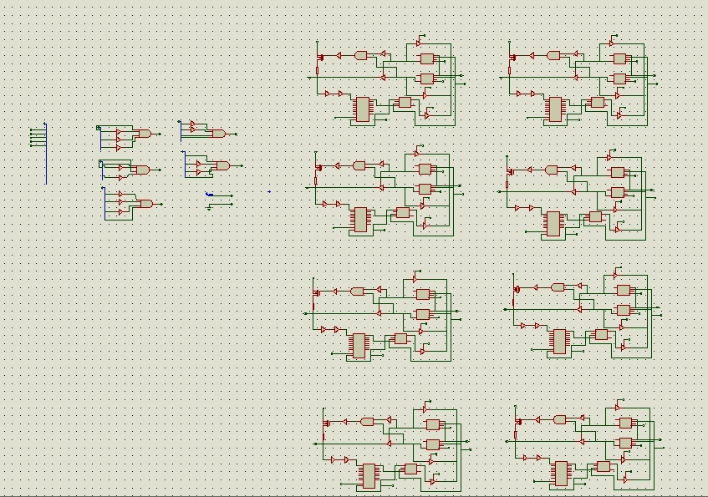
Fig 3. Interior del componente de 8 pines.
El resultado final se observa en la figura 4:
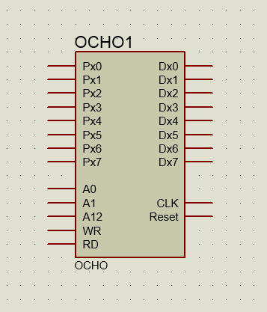
Fig 4. Componente de 8 pines.

Procesador ATMEGA8515
Un microcontrolador es un pequeño ordenador que contiene en su interior básicamente un procesador, soporte (reloj y reset), memoria y puertos de entrada-salida, hasta el momento el sistema no cuenta con memoria; Posee dos puertos, cada uno con 8 pines, por ahora un puerto está dispuesto como un elemento de recolección de datos y otro, dispone sus 8 pines para mostrar lo que se lee en el primero como se observa en la figura 5. Esta operación la realiza el microprocesador, que para este caso es un ATEMEGA 8515, que funciona siguiendo un algoritmo codificado en lenguaje C utilizando la plataforma Codeblocks.
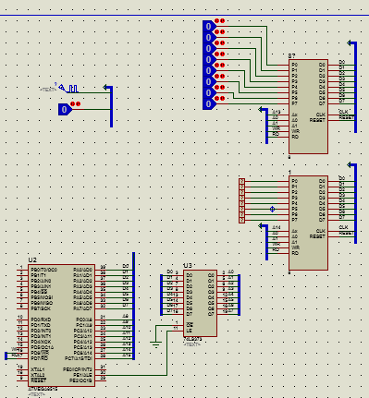
Fig 5, Circuito ATMEGA8515 con pines en entrada y salida.
.

El siguiente código es el que dispone el sistema con la ayuda de un par de bibliotecas, para comprobar en tiempo real el funcionamiento del programa y detectar errores en el mismo de manera sencilla, a tal mecanismo se le conoce como programa de depuración o monitorización (debugger).

#include "procesador.h"
int main(){
uint8_t value;
CPUInit();
CPUWrite(0x2000, 0xFF);
CPUWrite(0x4000, 0x00);
while(1){
value = CPURead(0x2002);
CPUWrite(0x4001, value);
}
La función CPUWrite, recibe la dirección del puerto, y el valor de voltaje en hexadecimal, y activa la funcionalidad WR, tal que 0xFF son 5 voltios y 0x00 son cero, esta es la función que es capaz de modificar el comportamiento del mismo; La función CPURead, recibe la dirección del puerto, y activa la funcionalidad RD, esta permite conocer datos en el puerto. la dirección 0x2000, modifica la funcionalidad del puerto, 0xFF configura el mismo como entrada, 0x00 lo dispone para leer valores, esto si además se activa la funcionalidad WR. La dirección 0x2001 permite ingresar un valor para ser indicado a la salida de un pin en un puerto, si se activa la función WR y permite conocer el valor a la salida si además de esta dirección se activa la función RD. La dirección 0x2002 permite conocer el valor que hay en cualquier pin de ese puerto, sí previamente se ha configurado el mismo como de lectura (acá debe estar activada la funcionalidad RD).

Ahora en la figura 6 se muestra uno de los puertos, específicamente aquel que está configurado como salida, los pines marcados con el índice P y el subíndice numérico representan las salidas de cada uno de los 8 pines de éste puerto. Los índices D, A y subíndice número, indican las direcciones, WR y RD indican la disposición de lectura o escritura.
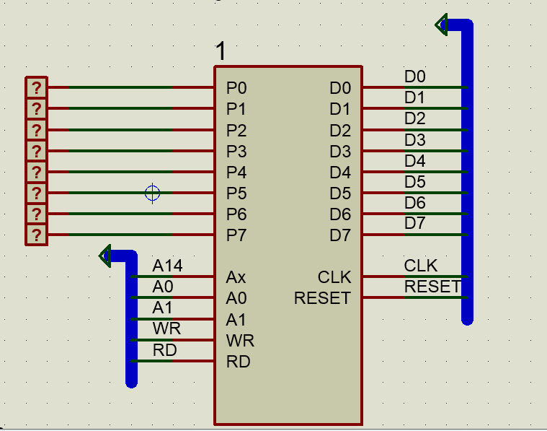
Fig 6, Esquema de un Puerto configurado como salida.

En la figura 7 está el esquema del procesador, al que se le ha ingresado el algoritmo visto anteriormente este procesa la información leída en un puerto y ejecuta una función que le permite mostrar la información en otro, el componente a su derecha (74LS373) está ahí para permitir al procesador distinguir entre datos y señales; cuándo la línea LE está activa, entonces el procesador puede hacer uso de las direcciones A0, hasta A15, cuándo la línea LE muestra un cero lógico, entonces, el procesador puede sólo hacer uso de las direcciones A8 hasta A15, las líneas que estaban dispuestas para las primeras 8 direcciones, son ahora los canales por los que se envían los datos. Es activando LE que el procesador elije si desea enviar datos o direcciones a los puertos o a cualquier otro elemento del microcontrolador.

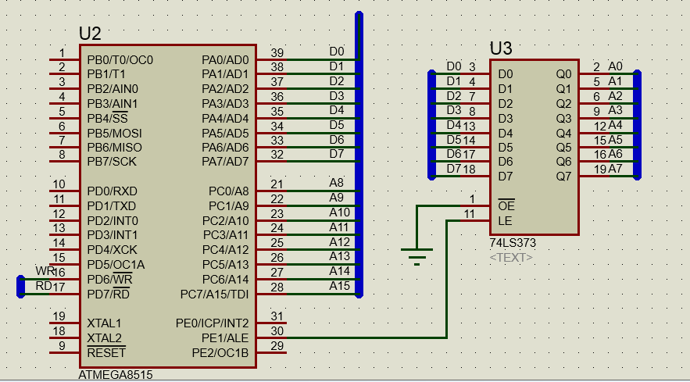
Figura 7, ATMEGA 8515.

Memoria RAM

La figura 8 contiene todos los elementos implementados en el circuito que pretende ser un micro controlador, hasta el momento cuenta con dos puertos de 8 pines cada uno, controlado por un ATMEGA 8515 auspiciando como microprocesador a partir de un código generado en Codebloks utilizando lenguaje C; En la parte inferior marcado en la figura como U3, está la memoria RAM del sistema, utilizando un componente ideal que replica el funcionamiento de una memoria RAM de alta velocidad con 16,384-bits organizada como 2K x 8, fabricada usando tecnología CMOS. (IDT6116SA/LA, o como aparece su componente ideal en la librería de PROTEUS 6116).
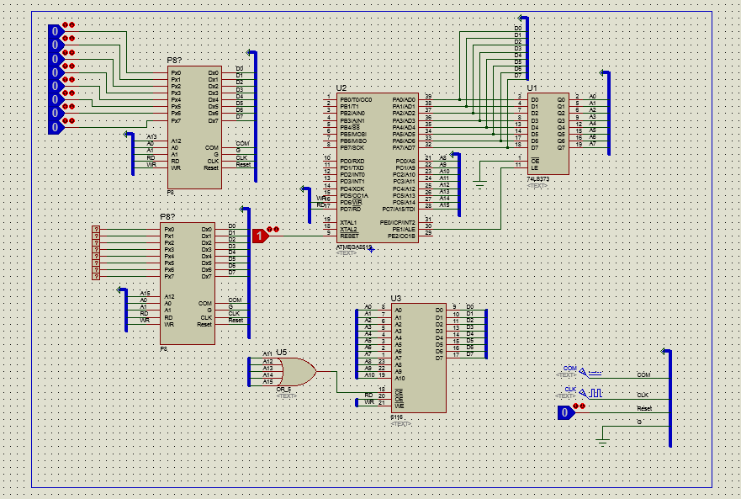
Figura 8, Circuito implementado con RAM.

Para analizar el funcionamiento se debe saber que la RAM es un componente que posee la capacidad de almacenar información de forma volátil, desaparece cuando se deja de suministrar energía al dispositivo, o en su defecto, cuando se decide reiniciarla, está fabricada usando semiconductores y dispuesta tal que puede ser leída y escrita por un microprocesador o un dispositivo de hardware.
El acceso a las posiciones de almacenamiento se puede realizar en cualquier orden. El interior de esta memoria puede ser entendida como una matriz o tabla en la cual cada celda es capaz de almacenar un bit. Por tanto, un bit se puede localizar directamente proporcionando una fila y columna de la tabla. En realidad, el dispositivo encargado de hacer uso de esta memoria identifica cada celda mediante un número, denominado dirección de memoria. A partir de una dirección se calcula cuál es la fila y columna correspondiente, con lo que ya se puede acceder a la celda deseada.
La elipse negra en la figura 9 encierra la compuerta lógica encargada de evaluar los comandos del ATMEGA 8515 (véase figura 1) para determinar si la memoria debe o no procesar algún tipo de información, dejando así de recopilar datos innecesarios cuando el pin (CE) ̅ (18) recibe un uno lógico. Al tratarse de una compuerta OR de 4 entradas, la memoria se activa si y sólo si cada una de las direcciones A11, A12, A13, A14, A15, están sin ser utilizadas, están son las direcciones que no están siendo utilizadas por la memoria, así se puede leer cualquier información almacenada y si se desea modificar el registro de esta, es posible hacerlo y de manera inmediata determinar el espacio de memoria en que se va a guardar la información.
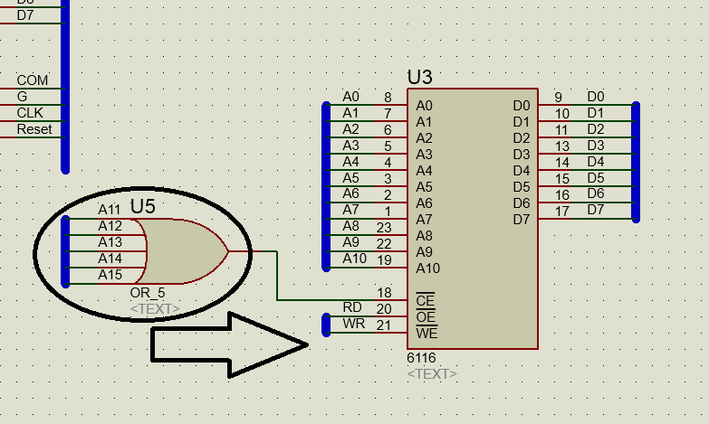
Figura 9, memoria RAM 6116 implementada en Proteus.

Teniendo claro que es y cómo funciona una memoria RAM, como la adecuada al circuito, podemos entonces hablar sobre los resultados encontrados en el montaje de la figura 1. Para el funcionamiento buscado en el circuito, al ATMEGA 8515 implementado en nuestro circuito, fue necesario cargarle un programa creado en el programa de Codeblocks, donde según la dirección de entrada a la pastilla creada, generaba una secuencia diferente para cada configuración a la salida.
Añadiendo a nuestro circuito una memoria RAM, estaremos cada vez un poco más cerca de conseguir el microcontrolador que deseamos implementar
Asignación de espacios en la memoria, ésta está dividida por los registros DDR, PORT y PIN del puerto uno, que ocupan los espacios 0x2000, 0x2001,0x2002 respectivamente. En el puerto número dos las divisiones responden a los mismos nombres pero tienen las direcciones 0x4000, 0x4001 y 0x4002 respectivamente. Por otro lado en el momento que se implementó el temporizador se asigna otra posición de memoria comprendida entre los espacios 0x8000 y 0x8003, donde se ubican los registros TCCR, TCNT, OCR y TIFR, en ese respectivo orden.

Temporizador
Este elemento otorga al sistema una serie de funciones controladas por un bus de 8 bits determinadas por un código en lenguaje c que está siendo ejecutado contantemente por el microprocesador. En la figura 10 se puede observar la implementación de todas las partes que componen el temporizador:
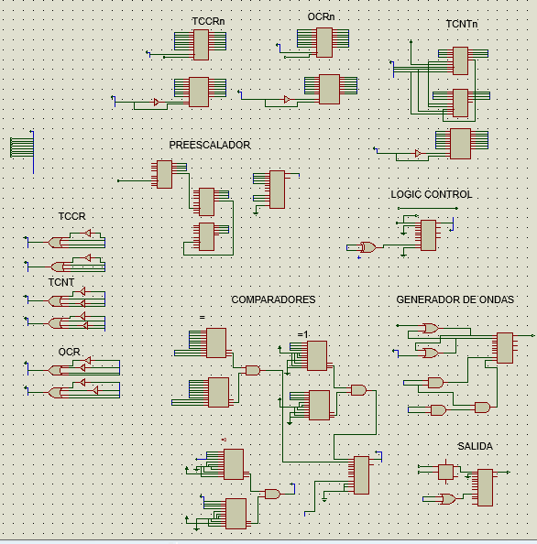
Figura 10, temporizador implementado en Proteus.

Una vez implementadas todas las conexiones, se creó el componente que las contiene y se montó en el sistema contruido hasta el momento, tal como se observa en la figura 11:
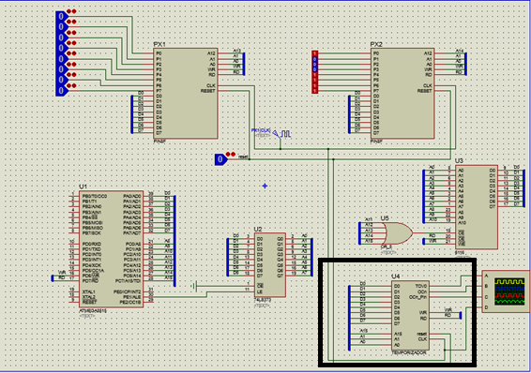
Figura 11, temporizador implementado en un microcontrolador.

Para describir en su totalidad este elemento, es necesario dividirlo en partes, cada parte cumple una función de control o de ejecución de procesos.

FUNCIONES DE CONTROL:
a. TCCRn.
b. OCRn.
c. Control lógico.
d. Comparadores.
FUNCIONES DE EJECUCCIÓN DE PROCESOS:
a. TCNTn.
b. Generador de ondas.
c. Pre-escalador.
d. Salida.
Sobre las funciones de control, sobre las cuestiones propias a su funcionamiento:
a.TCCRn: Debe ser entendido como el registro de control del Temporizador, al modificar éste registro se modifica también el funcionamiento del temporizador. A partir de este el sistema puede ser configurado de cinco (5) formas diferentes, a continuación se muestran cuales son y se declaran los datos que deben ingresarse al TCCRn en binario.
1. Modo de operación normal. (WGM01 =0, WGM00=0)
2. Modo de operación por comparación. (WGM01 =1, WGM00=0)
3. Modo de operación PWM sin generación de señal. (WGM01 =1, WGM00=1, COM01=0, COM00=0)
4. Modo de operación PWM en cero. (WGM01 =1, WGM00=1, COM01=1, COM00=0).
5. Modo de operación PWM en uno. (WGM01 =1, WGM00=1, COM01=1, COM00=1).
Nota: para dirigirse específicamente al TCCRn, debe ingresarse las siguientes direcciones: (0xF001 y RD=0).
b. OCRn: Dado un modo de operación PWM, ésta señal sirve para indicar el porcentaje del ciclo en que estará activa la señal. Esta es entonces, la señal que controla el PWM, 255 como el 100%, 127 como el 50% y 0 como el 0%.
c. Control lógico: Procesa la señal de configuración indicada en el TCCRn.
d. Comparadores: Procesa la información indicada en OCRn en relación a la que ha establecido TCNTn.
Sobre las funciones de ejecución de procesos, sobre las cuestiones propias a su funcionamiento.
a. TCNTn: Este es un registro de datos, que contiene la cuenta actual del temporizador, almacena el conteo para conseguir asignar porcentajes del ciclo en configuración PWM.
b. Generador de ondas: Este elemento ejecuta la función principal del temporizador, esta es la de generar la señal establecida conforme los parámetros de configuración.
c. Pre-escalador: En relación a una señal de reloj (marcada como CLK) que entra al temporizador, este elemento genera una segunda señal de reloj pre-escalada, a fin de conseguir una señal de reloj más lenta, o lo que igual, con una frecuencia menor, esto último depende de la configuración dada en el TCCRn (CS02, CS01, CS00).
d. Salida: Esta procesa finalmente la señal que entrega el generador de ondas y la envía a un Pin de salida, para ser utilizado.
Finalmente, el componente creado, entrega tres formas de onda como salida: La salida deseada (está es la que llamamos OCn_Pin), entrega también la señal pre-escalada (TOV0) y además muestra el estado de la señal que entrega el generador de ondas (OCn).

referencias
- G. O. Young, “Synthetic structure of industrial plastics (Book style with paper title and editor),” in Plastics, 2nd ed. vol. 3, J. Peters, Ed. New York: McGraw-Hill, 1964, pp. 15–64.
- W.-K. Chen, Linear Networks and Systems (Book style). Belmont, CA: Wadsworth, 1993, pp. 123–135.
- H. Poor, An Introduction to Signal Detection and Estimation. New York: Springer-Verlag, 1985, ch. 4.
- J. U. Duncombe, “Infrared navigation—Part I: An assessment of feasibility (Periodical style),” IEEE Trans. Electron Devices, vol. ED-11, pp. 34–39, Jan. 1959.
- S. Chen, B. Mulgrew, and P. M. Grant, “A clustering technique for digital communications channel equalization using radial basis function networks,” IEEE Trans. Neural Networks, vol. 4, pp. 570–578, July 1993.

 

